OLETIM ALÓGICO DECENDIA

BOLETIM AGROMETEOROLÓGICO DECENDIAL

Condições observadas e previsão para o Estado do
Rio Grande do Sul

Autores:
Flavio Varone
Juliana Santos
Ricardo Melo
Guilherme Dias

Ano 1 - Número 4
14 de fevereiro de 2022.
Sistema de Monitoramento e Alertas Agroclimáticos – SIMAGRO

Foto: Fernando Kluwe Dias/SEAPDR

Condições Meteorológicas Observadas

Condições ocorridas de 01 a 10 de fevereiro de 2022
No primeiro decêndio de fevereiro/2022, entre os dias 01 e 10, ainda ocorreram dias de muito calor, onde a presença de uma massa de ar quente favoreceu a elevação das temperaturas, com valores próximos de 40°C em diversas localidades. Entre os dias 03 e 05, o ingresso de uma área de baixa pressão e deslocamento de uma frente fria provocaram chuva em todo Estado, e o ingresso de uma massa de ar seco provocou o declínio das temperaturas com mínimas inferiores a 10°C em algumas regiões. Os totais acumulados de chuva ao longo do no período foram significativos em diversos municípios, porém ocorreram de forma irregular e não atingiram todas as áreas que necessitavam de umidade. O Quadro 1 apresenta as variações das chuvas ocorridas e a representação percentual em relação à média histórica nas estações da rede SIMAGRO/INMET observados no primeiro decêndio de fevereiro.
Quadro 1 – Dados de precipitação coletados no RS em fevereiro de 2022
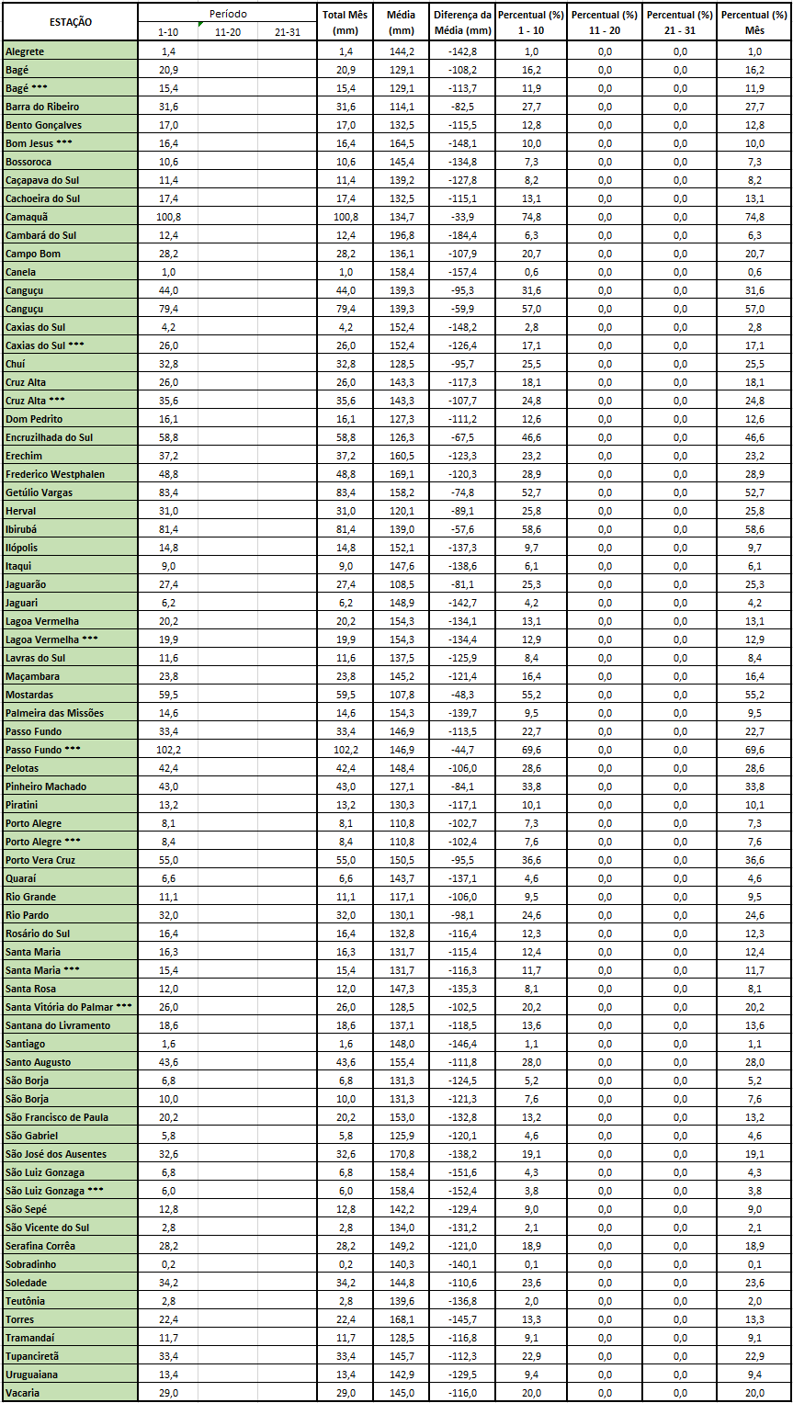
Fonte: SIMAGRO/INMET (***Estações Convencionais)

Condições Hídricas de Fevereiro/2022
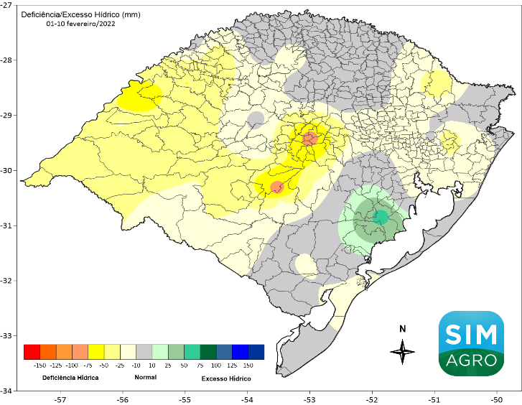
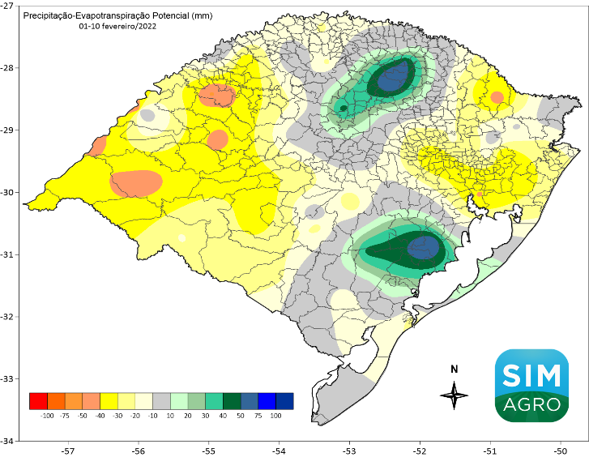
A análise do balanço hídrico decendial (Figura 1), mostrou que a maioria das regiões permaneceram apresentando deficiência hídrica, onde a irregularidade da precipitação vem agravando a condição de estiagem estabelecida nos últimos meses em todo Estado. O cenário mais preocupante continua sendo na Fronteira Oeste, Missões, Campanha e Região Central, e somente algumas áreas próximas a Lagoa dos Patos apresentaram um padrão com excesso hídrico ao longo do decêndio. A diferença entre a precipitação ocorrida e a evapotranspiração potencial apresentou um padrão similar e os valores estimados mostraram que novamente ocorreram perdas de água pela evapotranspiração na maior parte do Estado, porém as precipitações mais expressivas ocorridas no Planalto e na Zona Sul amenizaram a situação, onde foram registrados valores positivos em diversas localidades.
- (b)
Figura 1 – Distribuição espacial da deficiência/excesso hídrico (a) e precipitação-evapotranspiração potencial (b) no primeiro decêndio de fevereiro/2022.

Monitoramento Estiagem
A avaliação dos totais de precipitação obtidos através da técnica do Climate Prediction Center Morphing (CMORPH), que combina dados de sensoriamento remoto e estações de superfície, mostra que o total de chuva registrado de julho/2021 até janeiro/2022 está extremamente defasado em relação à média esperada para todo período. O percentual de precipitação acumulada é inferior a 60% na maior parte do Estado, com valores abaixo de 50% do valor esperado na Fronteira Oeste, Missões, Planalto e em parte da região Central. Somente nos setores mais próximos do Litoral os totais superam 75%. A comparação entre as séries obtidas de precipitação e o levantamento do número de municípios atingidos pela estiagem (Figura 2), divulgado pela da Defesa Civil Estadual no dia 07/02/22/022, representa a extensão territorial da estiagem e o confronto dos mapas mostra a gravidade da situação.
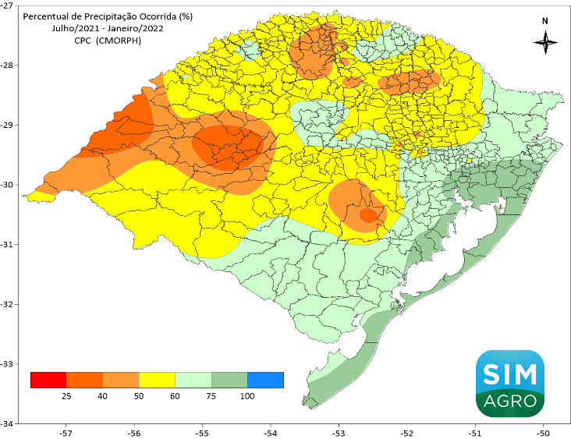
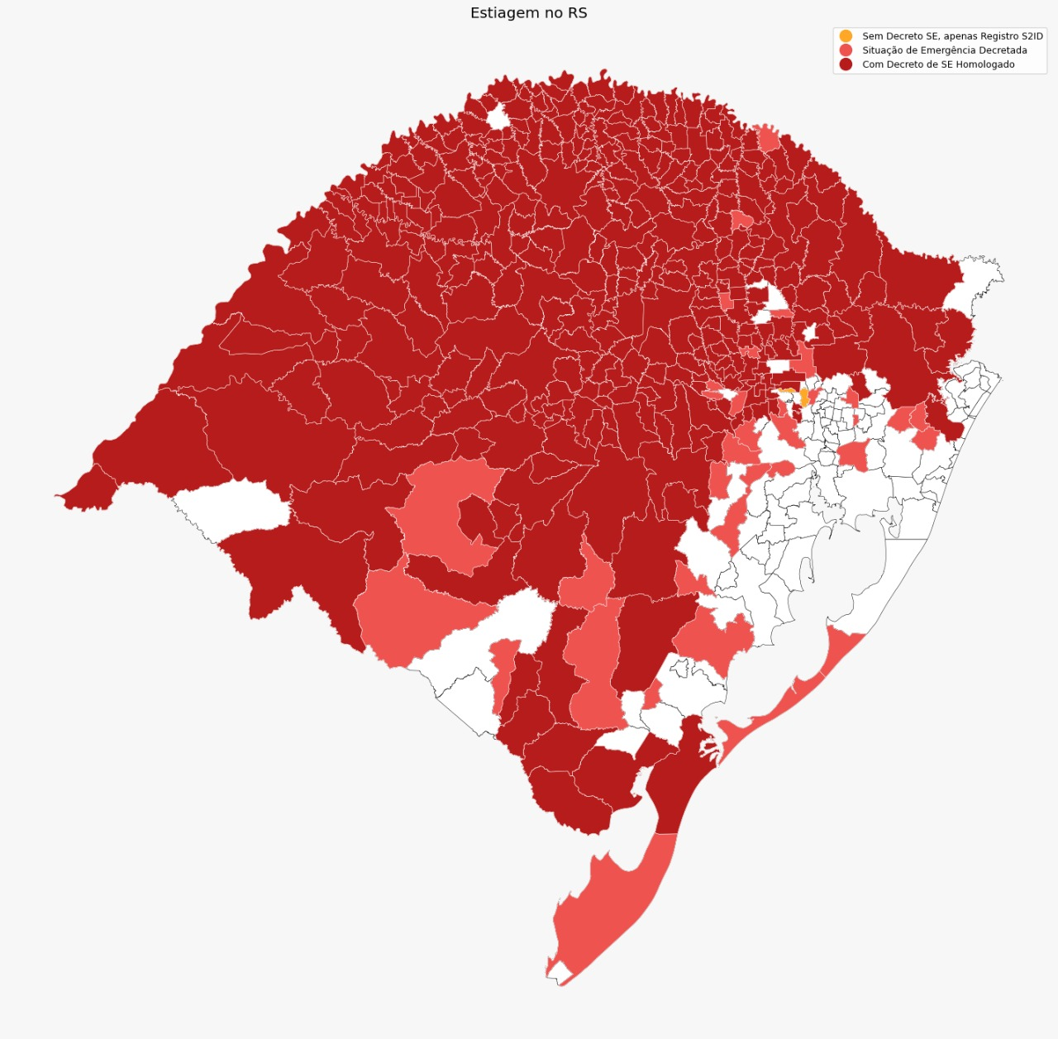
- (b)
Figura 2 – (a) Total de chuva acumulada (CMORPH) de julho/2021 até janeiro/2022 e (b) número de municípios atingidos pela estiagem (DC Estadual).

Condições Meteorológicas Previstas
Condições previstas para o período de 14 a 28 de fevereiro de 2022
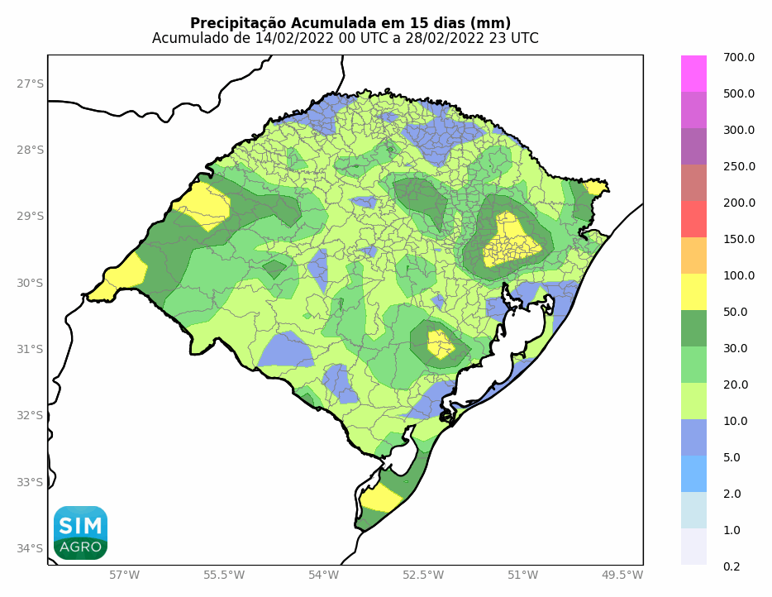
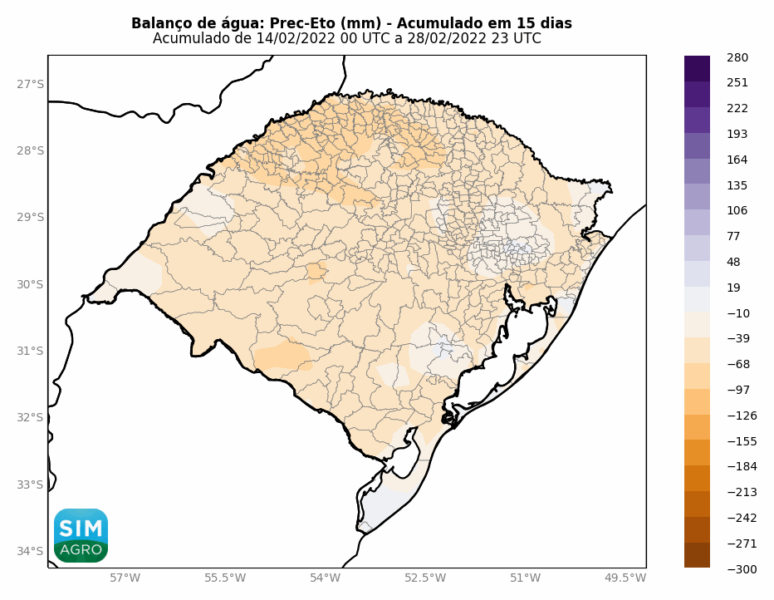
Nos próximos 15 dias as precipitações ainda permanecerão irregulares e temperaturas dentro da normalidade no RS. A previsão estendida mostra a propagação de duas frentes frias, que provocarão precipitações de volume significativo na maioria das regiões, mas ainda muito abaixo do necessário para repor a perda acumulada nos últimos meses. Somente em algumas áreas isoladas poderão ocorrer totais mais elevados, porém são esperados valores inferiores a 50 mm na maior parte das localidades.

